Отчет
комитета по делам молодежи и спорта по реализации молодежной политики в Тюльганском районе за 2020 год
Реализация молодежной политики в Тюльганском районе непосредственно осуществляется Отделом по делам молодежи и спорта администрации Тюльганского района Оренбургской области совместно с Муниципальным автономным учреждением Тюльганского района Оренбургской области « Тюльганская ДЮСШ»
В 2020 году реализация молодежной политики в Тюльганском районе велась по внедрению приоритетных направлений молодежной политики:
1. Работа с талантливой и одаренной молодежью:
Одним из приоритетных направлений реализации молодежной политики является создание условий для продвижения инициативной и талантливой молодежи путем проведения районных и участия в областных и всероссийских конкурсах, фестивалях, форумах. С целью выявления талантливой молодежи, приобщению к занятию спортом, укреплению профессионального общения ежегодно проводится районный спортивно-творческий фестиваль среди муниципальных образований сельских поселений, предприятий, организаций и учреждений района «Спартакиада организаций и предприятий». В соревнованиях принимали участие более 450 молодых людей проживающих на территории района. Ежегодно проводится районный конкурс «Золотая молодёжь Тюльганского района». В 2020 году в конкурсе приняли участие 13 человек в возрасте до 30 лет. В областном конкурсе принял участие Самохвалов Руслан и стала победителем в номинации « Молодой лидер».
Награждение победителей районного этапа и традиционное чествование работающей молодежи руководителями предприятий, организаций, учреждений района и учащихся и выпускников общеобразовательных учреждений района, добившихся значительных успехов в различных сферах деятельности, проходит на районном празднике «День молодежи» в формате онлайн. В 2020 году были награждены 10 молодых людей в возрасте от 17 до 30 лет . А также были награждены участники Всероссийской волонтерской

акции « Мы вместе»
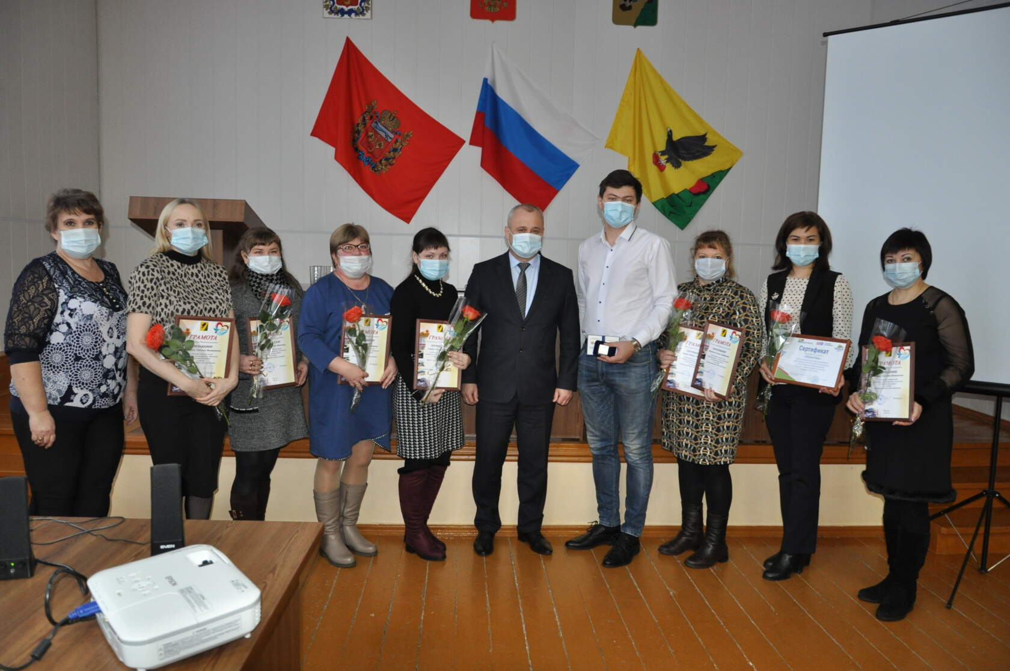

В ноябре в ДОЛ «Янтарь» г. Оренбурга состоялся областной образовательный молодежный форум "Рифей - 2020". На конвейере молодежных проектов принял участие два проекта от Тюльганского района . По итогам конкурса проекты получили гранды в размере 107000 руб. для реализации проектов. В декабре 2020 года ,в onlain формате, прошел первый образовательный форум « Тюльган 2020», в рамках Всероссийской акции социальных проектов « Я гражданин России» . На форум было представлено 7 социално- значимых проектов, По итогам определись победители форма, это Тугустемирская СОШ, Троицкая СОШ, Благовещенская СОШ, ЦДО, им выделяются гранты в сумме 33,5 тыс. руб. на реализацию проектов .
2. Организация трудовой занятости молодежи
Молодежь в поисках работы находит поддержку в отделе по делам молодежи и спота и в государственном учреждении «Центр занятости населения Тюльганского района». Подростки в возрасте от 14 до 18 лет имеет возможность трудоустройства в свободное от учебы время и в каникулярный период , их трудоустройством занимаются специалисты отдела по делам молодежи и спорта, инструктора методисты по работе с молодежью в сельских поселениях района ( МАУ « Тюльганская ДЮСШ») В 2020 году было трудоустроено 35 подростка в возрасте до 18 лет. Всем подросткам выплачена заработная плата из средств отдела по делам молодежи и спорта (местного бюджета района) - в размере 141916. руб.
3. Развитие молодежного самоуправления
На территории Тюльганского района с декабре 2020 года избран новый состав Молодежного парламента Тюльганского района. В её состав парламента входят 12 молодых людей, из которых 6 учащиеся школ района члены ДОО « Гелиос», 1 учащиеся ГАПОУШТТ п. Тюльган, 5 работающая молодежь.
Члены Молодежного парламента являлются активными участниками различных областных мероприятий (форумы молодых законодателей ПФО, «Школа молодого политика). Одним из направлений работы МП является пропаганда здорового образа жизни. Члены молодежной палаты стали инициаторами акции «Будущее без СПИДа», приуроченной к Всемирному Дню борьбы со СПИДом. Не остались в стороне ребята из Молодежной палаты в дни празднования Дня Победы (участие в патриотической акции «Георгиевская ленточка» « Автопробег»), в организации и проведении Дня молодежи и молодежного квеста. В декабре 2020 г. молодые люди Тюльганского района принимали участие в областном молодежном референдуме, прошедшем на портале твойвыбор56.рф .
4. Гражданско-патриотическое воспитание молодежи.
С января по июнь 2020 года было проведено 25 мероприятий, посвященных 70 летию Победы советского народа в Великой Отечественной войне. Волонтерская акция «Успей сказать спасибо» была направлена на оказание адресной помощи ветеранам ВОВ, вдовам ветеранов ВОВ, труженикам тыла: уборка приусадебных участков возле домов, уборка двора и прилегающей территории, мытье полов и потолков, уборка двора от снега акция проходила в феврале – марте 2020 года.. С целью содержательного досуга подростков, гражданско-патриотического воспитания молодежи и популяризации песен патриотической тематики и профессии защитника Отечества в преддверии Дня Победы отделом образования ,комитетом по делам молодежи и спорта и ЦДОД в феврале было организовано районное мероприятие «Время выбрало нас!» посвященное Памяти Героя Советского Союза А.Н. Редько , смотр военно-патриотических клубов «Отчизны верные сыны», в марте для учащихся старших классов района организован круглый стол посвященный герою России А. Прохоренко « Один из нас!».
5. Развитие молодежного добровольческого движения
В районе развивается волонтерская деятельность, волонтеры проводят различные акции и мероприятия самостоятельно или помогая другим. Ребята являются постоянными участниками и организаторами мероприятий в районе. В данный момент почти во всех учебных заведениях действуют волонтерские объединения и отряды. В Тюльганском районе действуют 18 волонтерских отрядов, количество зарегистрированных волонтеров 980., но это лишь официальная версия, на самом деле волонтеров намного больше 3000 человек. Вся работа волонтерских отрядов строится на активной жизненной позиции, умение взаимодействовать и включаться в проект, умение получать и передавать информацию – это то, чем должен обладать волонтер для успешной работы. В 2016 году создано новое волонтерское объединение « Добрые сердца», работа которого направлена на профилактику наркомании и алкоголизма среди подростков и молодежи. В состав объединения входят 70 подростков района, возглавляет преподаватель ТСОШ№1 Серова Алина.
2020 году был добровольцами района, согласно разработанного комплексного плана проведено 20 районных мероприятия для волонтеров разного возраста. Всего в мероприятиях приняли участие более 3000 добровольцев района. Команда волонтеров района приняла активное участие во всероссийской добровольческой акции « МЫ Вместе» по оказанию помощи пожилым гражданам района оказавшихся в сложной жизненной ситуации во время карантина по короновирусу. Волонтеры по 12 часов работали на горячей линии по приёму звонков , развозили продукты и лекарство , приняли участие в раздаче продуктовых наборов пожилым гражданам района. За добросовестно выполненную работу15 волонтеров отряда награждены благодарностями директора департамента молодежной политики Оренбургской области , а Прокудина Ирина и Реброва Крестина нагрудным знаком и благодарность Президента Российской Федерации.
Активное участие волонтеры района приняли во Всероссийской акции « Волонтеры конституции», за что были награждены благодарностями Центризбиркома РФ.
В сентябре 2020 года в района прошла волонтерская акция «Молодежь за чистые села», всего в акции приняли участие болеем 600 волонтеров района. За время проведения акции было проведено 15 мероприятий, по уборке территорий сельских поселений.
На организации и проведение детских дворовых площадок работали 160 волонтеров школ района, ими были организованы развлекательные, спортивные мероприятия.
В августе специалисты комитета совместно с волонтерами района приняли активное участие в социальной благотворительной акции «Соберем ребенка в школу». Акция организована «КЦСОН»Тюльганского района в поддержку детей из многодетных, малообеспеченных и неполных семей. В ходе акции были собраны школьные товары, денежные средства, необходимые семьям на покупку канцелярских товаров, портфелей, спортивной одежды и обуви для детей из этих семей.
Итоги года добровольца подведены 5 декабря, где грамотами и благодарностями главы района отмечены более 30 добровольцев района.
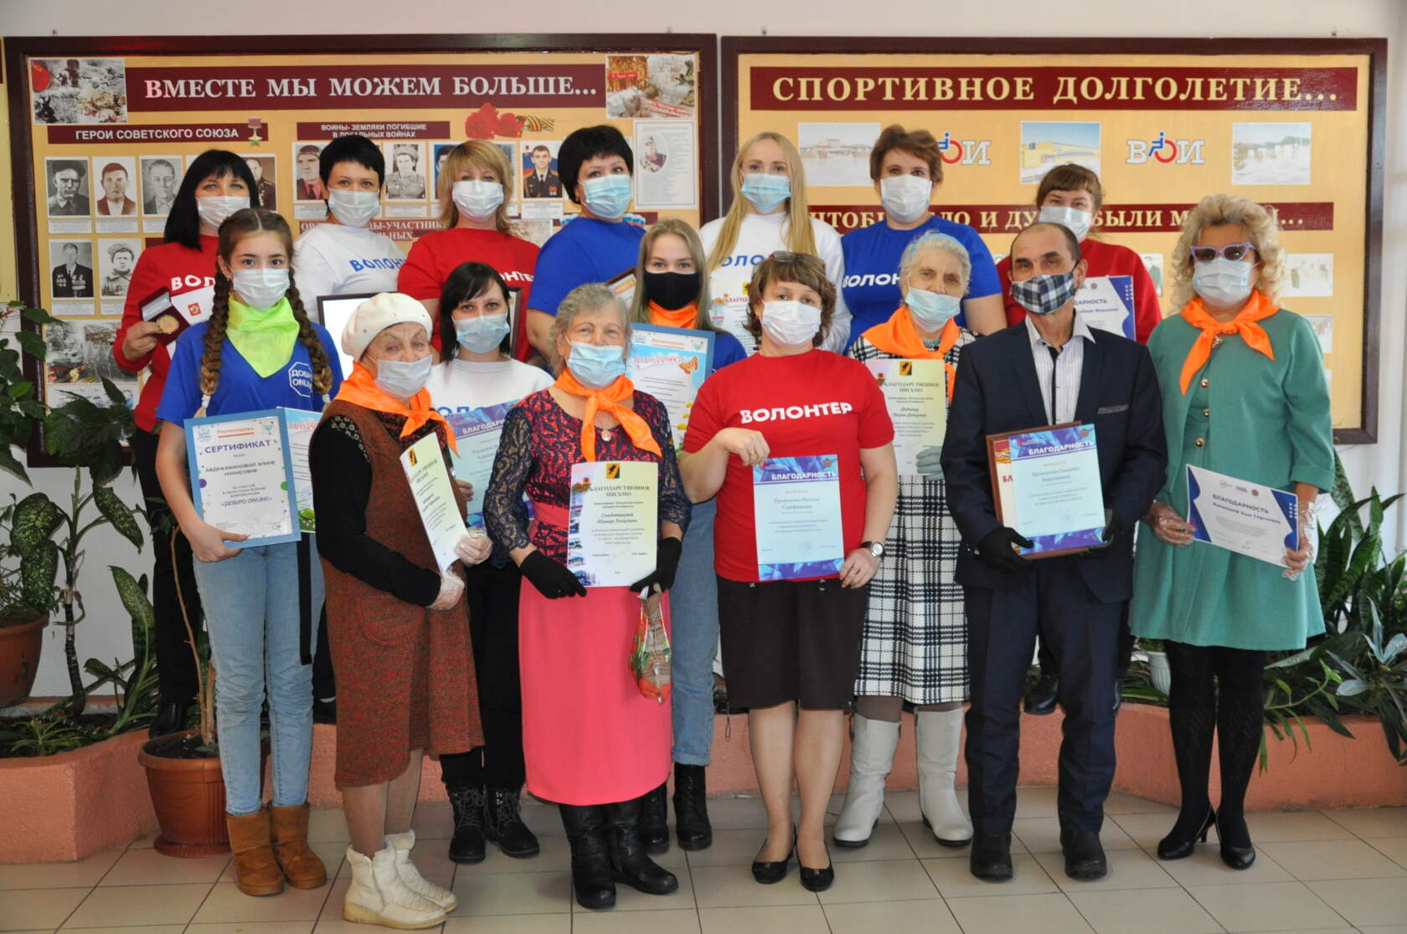
Двенадцать добровольц района прошли обучение и получили удостоверение о повышение квалификации « Развитие добровольчества на территории Оренбургской области».
В 2018 году сформировался новый отряд « Серебряные волонтеры» в составе 15 человек, сегодня их деятельность развивается и на сегодня число волонтеров увеличилось на 20 чел. Серебряные волонтеры района приняли участие в областном форуме « Династия РДШ», где стали активными участниками всех мероприятий.
6. Профилактика негативных проявлений в молодежной среде
С целью профилактики негативных явлений в молодежной среде молодежь района привлекается к проведению спортивных и развлекательных мероприятий. Популярными в этом плане являются волонтерские экологические акции по озеленению территории района « Молодежь за чистые села и города», волонтерские патриотические акции по оказанию адресной помощи ветеранам, а также игры и соревнования .
В целях формирования у молодежи толерантного сознания и поведения, обеспечивающих противодействие пропаганде экстремизма, снижение социально - психологической напряженности в обществе, формирования толерантного сознания и поведения у молодежи, в ноябре на базе ЦДОД п. Тюльган состоялся форум по вопросам противодействия экстремизму в молодежной и религиозной среде . В форуме приняли участие представители администрации района в лице начальника комитета по делам молодежи и спорта Комбарова С.В., оперуполномоченный по контролю за незаконным оборотом наркотиков отделения полиции МВД России по Тюльганскому району Харьковский А.В., председатель районного Совета депутатов Соломатина Л.А., председатель молодежного парламента Тюльганского района А.С. Серова, представителе районного отдела образования, отдела культуры , филиала техникума.
В сентябре 2020 года прошли соревнования « Спорт против наркотиков», фестиваль ГТО где приняли участие более 100 чел. района.

7. Поддержка молодых семей
Укрепление института молодой семьи, пропаганда репродуктивного поведения, направленного на увеличение рождаемости, сохранение традиционных семейных ценностей являются актуальными проблемами не только района но, всего российского общества .
В районе продолжается работа в поддержки действующего Клуба молодой семьи «Гармония». Молодые семьи, объединенные в Клуб, становятся позитивным примером, проявляют инициативу и активность при решении собственных проблем, участвуют в социально полезных делах. Так для молодых семей района, при активном участии членов Клуба, организован ряд мероприятий, пропагандирующих здоровый образ жизни и совместный досуг семьи. Все мероприятия в 2020 году были проведены онлайн.

Начальник комитета С.В. Комбаров

